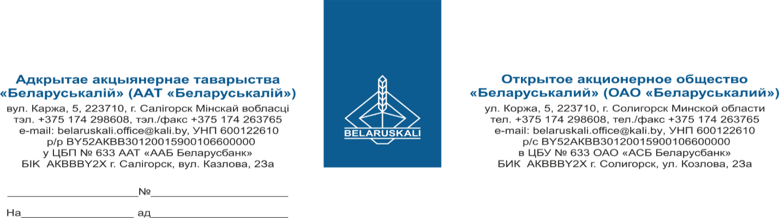

Потенциальным участникам закупки

видеорегистраторов (согласно перечню)

ОАО «Беларуськалий» приглашает Вас к участию в процедуре закупки «изучение конъюнктуры рынка» видеорегистраторов автомобильных типа Xiaomi 70 mai Dash Cam A510 – 12 штук (либо аналог) со следующими характеристиками:

1. Диагональ экрана: не менее 2 дюймов

2. Количество встроенных камер: 1

3. Матрица: Sony IMX415

4. Разрешение матрицы камеры: не ниже 5 МП

5. Угол обзора камеры: не меньше 140 градусов

6. Разрешение камеры: не ниже 2592*1944 (2К)

7. Частота кадров при максимальном разрешении: не ниже 30 кадров в секунду

8. Технология экрана: IPS

9. Поддержка карт памяти: microSD, microSDHC, microSDXC

10.Максимальный поддерживаемый объем карты памяти: не менее 128GB

11. Интерфейсы: возможность подключения внешних камер, Wi-fi 802.11ac, USB.

12.Функциональные особенности: GPS, акселерометр (G сенсор удара), микрофон, встроенный динамик, наложение на видео времени и даты, автоматическое включение при запуске двигателя.

13. Питание: аккумулятор, автомобильный прикуриватель, тип аккумулятора Li-ion, емкость аккумулятора не менее 400 мА-ч.

**В комплекте:**

-Карта памяти объемом не менее 128 GB.

-Автомобильное зарядное устройство с кабелем питания.

-Комплект технической документации с гарантийным талоном на русском языке.

Для участия в процедуре закупки прошу Вас предоставить скреплённое печатью технико-коммерческое предложение, которое должно содержать:

-наименование продукции, цена предложения, условия поставки и оплаты, сроки поставки, условия гарантий (не менее 12 месяцев), срок действия предложения.

Также необходимо указать уровень наценки/надбавки.

Обращаем Ваше внимание, что обязательным условием оплаты является оплата по факту поставки продукции на склад Покупателя (предпочтительно в течение 45 дней). Убедительно просим рассмотреть возможность данного вида оплаты при подготовке предложения.

Предложение просим предоставить по е-mail: [mto@kali.by](mailto:mto@kali.by) в срок до 01.09.2025.

**Так же, при предоставлении предложения, просим предоставить копию свидетельства о гос. регистрации и подтвердить следующие требования:**

- Участником не может быть организация, находящаяся в процессе ликвидации, реорганизации, или признанные в установленном законодательными актами порядке экономически несостоятельными (банкротами), за исключением находящейся в процедуре санации;

- участником не может быть юридическое лицо и индивидуальные предприниматели, включенные в реестр поставщиков (подрядчиков, исполнителей), временно не допускаемых к закупкам;

- отсутствие претензий по предыдущим поставкам (сведения о фактах отказов от заключения договоров, неисполнения и (или) ненадлежащего исполнения заключенных договоров, информация цехов-заявителей о неудовлетворительном качестве поставленных товаров, результаты входного и приемочного контроля и др.).

Зам. начальника УМТО Н.М. Архипенко

Украинец Т.Г.

+375 174 29 86 96